**ROMÂNIA**

**MINISTERUL APĂRĂRII NAȚIONALE**

**ACADEMIA TEHNICĂ MILITARĂ „FERDINAND I”**

**Facultatea de Sisteme Informatice și Securitate Cibernetică**

**Departamentul de Calculatoare și Securitate Cibernetică**



***Utilizare senzor ROTAȚIE***

***Platforma de dezvoltare frdm-kl25z***

Std. plt. Ionut MIHALI

Std. sg. maj. Vlad POPESCU

Grupa C114C

**București**

**2024**

Cuprins

1. Scopul proiectului 3

2. Scop proiect 4

3. Conectare senzor – placă de dezvoltare 5

4. Descriere program 6

4.1. Funcția main 6

4.2. Inițializarea modulelor 6

4.2.1. Configurarea ceasului 7

4.2.2. Configurarea întreruperii de ceas 8

4.2.3. Inițializarea modulului UART 10

4.2.4. Inițializarea modulului TPM 13

4.2.5. Inițializarea modulului GPIO 15

4.3. Generare PWM 15

4.4. Transmitere date prin UART 17

5. Rezultate MATLAB 17

6. Dificultăți întâmpinate 17

7. Referințe 19

# Scopul proiectului

Scopul acestui proiect este acela de aprinde LED-urile in functie de valoarea digitala rezultata in urma conversiei datelor citite de la senzorul de rotatie.

Se va dezvolta un program care citește, prin intermediul modului ADC, valorile in intervalul (0, 3.3) furnizate de senzor. Aceste valori vor fi împărțite în 3 subintervale, iar prin intermediul modulului GPIO va fi aprinsă o combinație corespunzătoare a celor 3 LED-uri plasate pe breadboard.

De asemenea, se va transmite prin UART valoarea de ieșire a senzorului. Această transmitere de date va permite generarea unui grafic în timp real prin intermediul programului dezvoltat în limbajul Python.

# Configurare

## Prezentarea senzorului

Senzorul Rotation Sensor L V2 este un senzor analogic care se bazează pe principiul potențiometrului. Facilitează implementarea unei interacțiuni dependente de poziție pentru generarea unui efect de rotație.

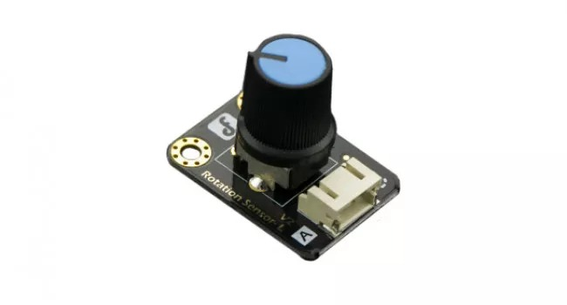

Fig 1 Senzor analog de rotație V2

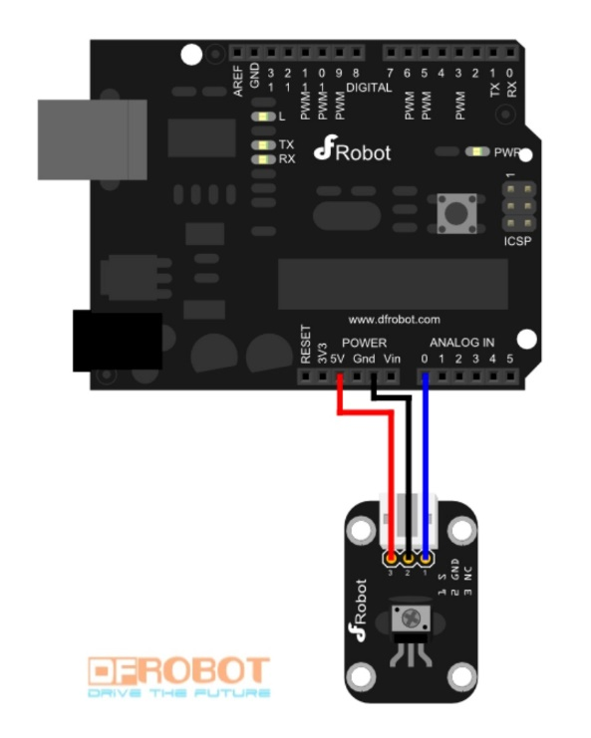

Fig. 2 Exemplu conectare senzor [2]

## Conectare senzor – placă de dezvoltare

Vom conecta senzorul astfel:

* Firul negru – conectează senzorul la GND
* Firul rosu – conectează senzorul la 3.3V
* Firul albastru – conectează senzorul la PTC1

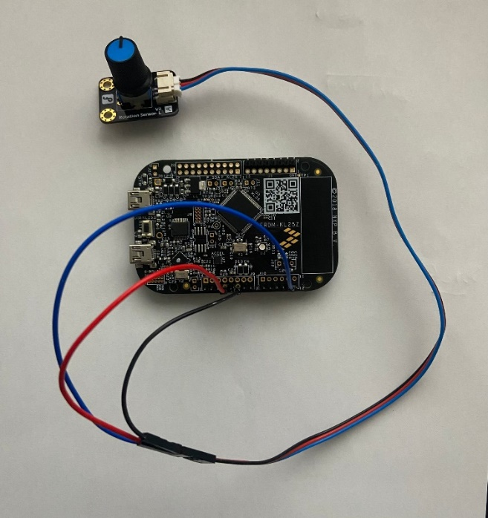

Fig. 3 Conectare senzor

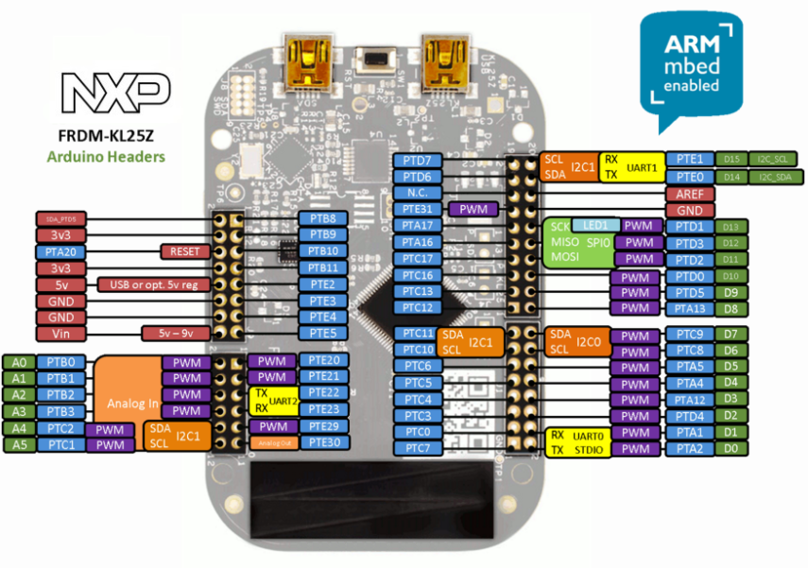

Fig. 4 Pini placă dezvoltare

## Reprezentare grafică a modului de conectare

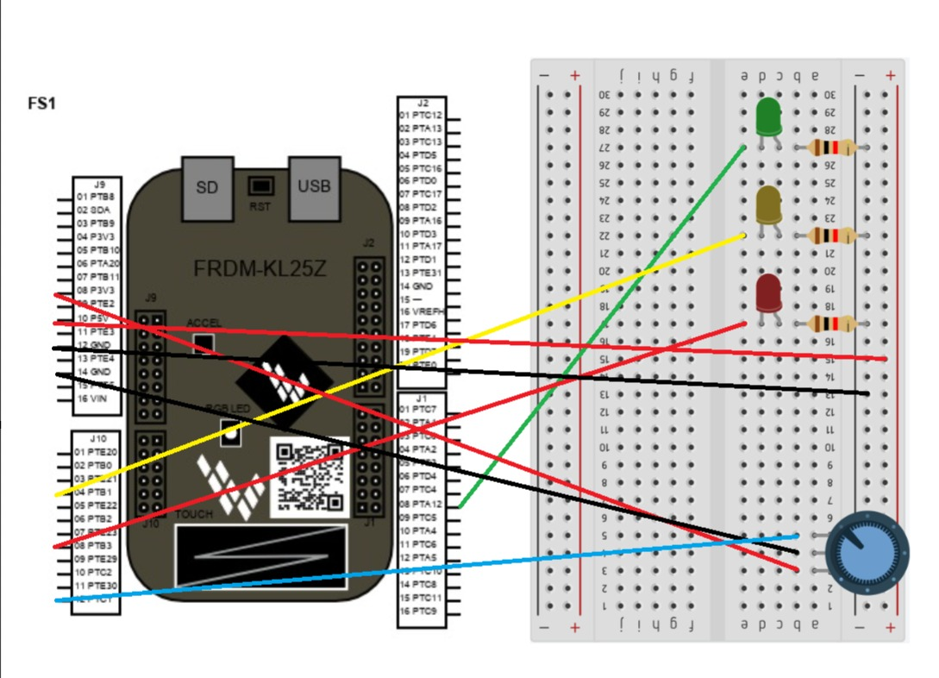

Fig. 5 Conectare breadboard-microcontroller

## Descriere program

* + 1. **Funcția Main**

În fișierul main.c am inclus fișierele header în care sunt declarate funcții și variabile ce urmează a fi folosite: *uart.h* (funcția UART0_Init), *gpio.h* (funcția RGBLed_Init), *Pit.h* (funcția PIT_Init și variabila flag2) și *Adc.h* (funcțiile ADC0_Init, Voltage_Read)

1. #include "uart.h"

2. #include "gpio.h"

3. #include "Pit.h"

4. #include "Adc.h"

5.

6. int main(void)

7. {

8. UART0_Init(115200);

9. RGBLed_Init();

10. PIT_Init();

11. ADC0_Init();

12.

13. for(;;)

14. {

15. Voltage_Read();

16. if(UART0->S1 & UART0_S1_RDRF_MASK)

17. {

18. char c = UART0->D;

19. if(c == 'f')

20. flag2 = !flag2;

21. }

22. }

23.

24. }

Logica principală a programului este următoarea: întâi se apelează funcțiile de inițializare a modulelor, apoi, într-un ciclu infinit, se efectuează citirea tensiunii prin apelul funcției Voltage_Read. Apoi, se verifică daca există caractere primite pe registrul de recepție al UART, iar dacă a fost primit caracterul “f”, se inversează starea variabilei flag2.

## Inițializarea modulelor

### Inițializarea modulului UART

Vom folosi modulul UART0 pentru comunicația serială cu PC prin cablul USB.

1. void UART0_Init(uint32_t baud_rate)

2. {

3. uint32_t osr;

4. uint16_t sbr;

5. uint8_t temp;

6.

7. /*Setarea sursei de ceas pentru modulul UART*/

8.

9. SIM->SOPT2 |= SIM_SOPT2_UART0SRC(01);

10.

11. /*Activarea semnalului de ceas pentru modulul UART*/

12.

13. SIM->SCGC4 |= SIM_SCGC4_UART0_MASK;

14.

15. /*Activarea semnalului de ceas pentru portul A

16. intrucat dorim sa folosim pinii PTA1, respectiv PTA2 pentru comunicarea UART*/

17.

18. SIM->SCGC5 |= SIM_SCGC5_PORTA_MASK;

19.

20. /*Fiecare pin pune la dispozitie mai multe functionalitati

21. la care avem acces prin intermediul multiplexarii */

22.

23. PORTA->PCR[1] = ~PORT_PCR_MUX_MASK;

24. PORTA->PCR[1] = PORT_PCR_ISF_MASK | PORT_PCR_MUX(2); /* Configurare RX pentru UART0 */

25. PORTA->PCR[2] = ~PORT_PCR_MUX_MASK;

26. PORTA->PCR[2] = PORT_PCR_ISF_MASK | PORT_PCR_MUX(2); /* Configurare TX pentru UART0 */

27.

28.

29. /*seteaza bitii de Transmitter Enable si Receiver Enable pe 0*/

30.

31. UART0->C2 &= ~((UART0_C2_RE_MASK) | (UART0_C2_TE_MASK));

32.

33. /*Configurare Baud Rate

34. Modificarile trebuie facute doar atunci cand transmitter si receiver sunt ambele disabled

35.

36.

37. SBR - vom retine valoarea baud rate-ului calculat pe baza frecventei ceasului de sistem

38. // SBR - b16 b15 b14 [b13 b12 b11 b10 b09 b08 b07 b06 b05 b04 b03 b02 b01] &

39. // 0x1F00 - 0 0 0 1 1 1 1 1 0 0 0 0 0 0 0 0

40. // 0 0 0 b13 b12 b11 b10 b09 0 0 0 0 0 0 0 0 >> 8

41. // BDH - 0 0 0 b13 b12 b11 b10 b09

42. // BDL - b08 b07 b06 b05 b04 b03 b02 b01

43. */

44. osr = 31; /* Over-Sampling Rate (numarul de esantioane luate per bit-time) */

45.

46. sbr = (uint16_t)((DEFAULT_SYSTEM_CLOCK)/(baud_rate * (osr+1))); /* Baud Rate Modulo Divisor */

47. sbr++;

48. temp = UART0->BDH & ~(UART0_BDH_SBR(0x1F));

49. UART0->BDH = temp | UART0_BDH_SBR(((sbr & 0x1F00)>> 8));

50. UART0->BDL = (uint8_t)(sbr & UART_BDL_SBR_MASK);

51.

52. /*UART0->BDH = 0x0; */

53. /*UART0->BDL = 0x6; */

54.

55. UART0->C4 |= UART0_C4_OSR(osr);

56.

57. /*Data frame order -MSB First*/

58. UART0->S2 |= UART0_S2_MSBF(1);

59.

60.

61. /*Setare numarul de biti de date la 8 si fara bit de paritate*/

62.

63. UART0->C1 = 0;

64.

65.

66. /*Dezactivare intreruperi la transmisie*/

67.

68. UART0->C2 |= UART0_C2_TIE(0);

69. UART0->C2 |= UART0_C2_TCIE(0);

70.

71. /*Activare intreruperi la receptie*/

72.

73. UART0->C2 |= UART0_C2_RIE(1);

74.

75. UART0->C2 |= ((UART_C2_RE_MASK) | (UART_C2_TE_MASK));

76. }

În registrul SIM_SOPT2 (System Options Register 2) setăm pe 0b01 câmpul UART0SRC (biții 27-26) pentru selectarea ca ceas al modulului MCGFLLCLK anterior configurat.

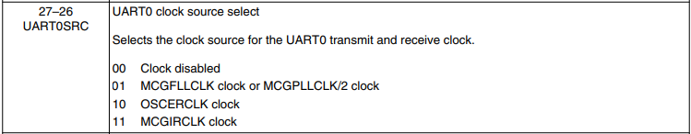

În registrul SIM_SCGC4 (System Clock Gating Control Register 4) setăm pe 1 câmpul UART0 (bitul 10) pentru activarea ceasului pentru acest modul.

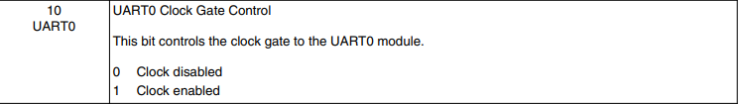

În registrul SIM_SCGC5 (System Clock Gating Control Register 5) setăm pe 1 câmpul PORTA (bitul 9) pentru activarea ceasului acestui port.

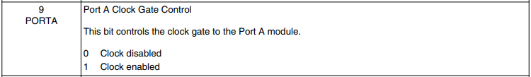

În regiștrii de control ai pinilor 1 și 2 din portul A (PORTA_PCR1/2), setăm câmpul MUX (biții 10-8) pe valoarea 0b010, care înseamnă folosirea acestora în modulul de UART0 (RX/TX).



Configurăm baud rate la 115200 astfel: punem în câmpul UART0_BDH valoarea 0x0, iar în UART0_BDL valoarea 0x6. Primii 13 biți din cei doi octeți concatenați reprezintă valoarea SBR – baud rate setting = 0x6 = 6.

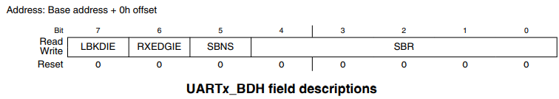

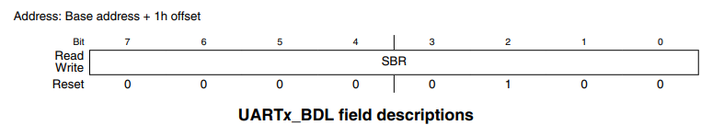

Formula după care se calculează baud rate este: baud clock / ((OSR+1) × BR) (pentru SBR între 1 – 8191).



OSR (Over Sampling Ratio) are valoarea 0b00011111 adică 31, iar DEFAULT_SYSTEM_CLOCK a fost setat la cel de 20971520 Hz.

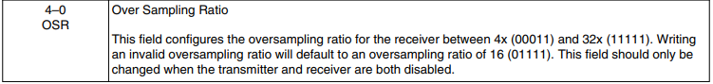

Valoarea baud rate este așadar: 20971520 / (6 × 32) aproximativ 115200.

Ordinea biților care sunt transmiși si recepționați este inversată, setând bitul MSBF din registrul S2 pe 1.

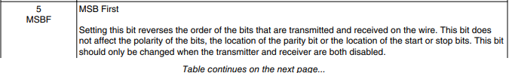

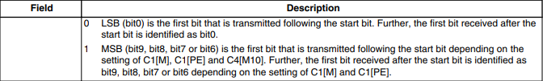

Portul serial este setat implicit cu 8 biți date, niciun bit de paritate și un bit de stop.

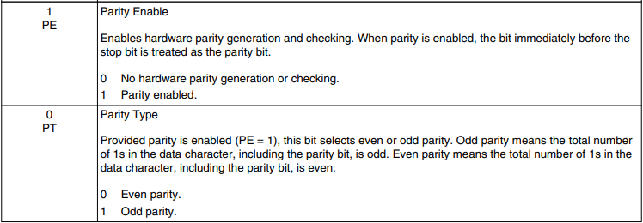

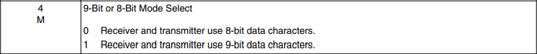

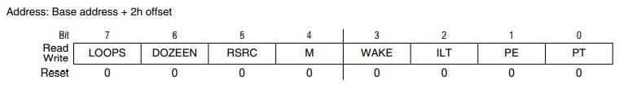

Activăm transmiterea prin UART prin setarea câmpului TE (bitul 3, Transmitter Enable) din UART0_C2 pe valoarea 1.

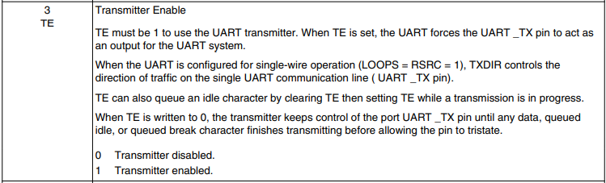

Ordinea biților din octetul dat ca parametru este inversata, întrucât bitul MSBF din registrul S2 a fost setat pe 1.

1. void UART0_Transmit(uint8_t data)

2. {

3. data = (uint8_t)(((data & 0x01) << 7) | ((data & 0x02) << 5) | ((data & 0x04) << 3) | ((data & 0x08) << 1) |

4. ((data & 0x10) >> 1) | ((data & 0x20) >> 3) | ((data & 0x40) >> 5) | ((data & 0x80) >> 7));

5.

6. /*Punem in asteptare pana cand registrul de transmisie a datelor nu este gol

7. Cat timp TDRE este setat pe 1 (buffer ul este empty) asteptam*/

8.

9. while(!(UART0->S1 & UART0_S1_TDRE_MASK));

10. UART0->D = data;

11. }

Valoarea octetului dat ca parametru este pus în registrul UART0_D (UART Data Register). Nu se părăsește funcția până când câmpul TDRE (Transmit Data Register Empty Flag) din registrul UART0_S1 (UART Status Register 1) este 1, adică bufferul de trimitere s-a golit.

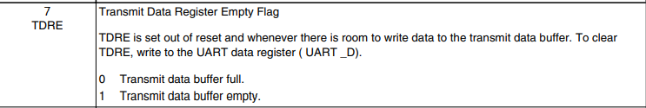

### Inițializarea modulului PIT

1. #include "Pit.h"

2. #include "gpio.h"

3.

4. volatile uint8_t flag = 0;

5. volatile uint8_t flag2 = 1;

6.

7. #define BLUE 0

8. #define PINK 1

9. #define CYAN 2

10. #define OFF 3

11.

12. void PIT_Init(void) {

13.

14. /*Activarea semnalului de ceas pentru perifericul PIT */

15.

16. SIM->SCGC6 |= SIM_SCGC6_PIT_MASK;

17.

18. /*Utilizarea semnalului de ceas pentru tabloul de timere */

19.

20. PIT_MCR &= ~PIT_MCR_MDIS_MASK;

21.

22. /* Oprirea decrementarii valorilor numaratoarelor in modul debug */

23.

24. PIT->MCR |= PIT_MCR_FRZ_MASK;

25.

26. /* Setarea valoarea numaratorului de pe canalul 0 la o perioada de 1.476 secunde */

27.

28. PIT->CHANNEL[0].LDVAL = 0xEC28F4;

29.

30.

31. /*Activarea intreruperilor pe canalul 0 */

32.

33. PIT->CHANNEL[0].TCTRL |= PIT_TCTRL_TIE_MASK;

34.

35. /* Activarea timerului de pe canalul 0 */

36.

37. PIT->CHANNEL[0].TCTRL |= PIT_TCTRL_TEN_MASK;

38.

39.

40. /* Activarea intreruperii mascabile si setarea prioritatii */

41.

42. NVIC_ClearPendingIRQ(PIT_IRQn);

43. NVIC_SetPriority(PIT_IRQn,5);

44. NVIC_EnableIRQ(PIT_IRQn);

45. }

În registrul SIM_SCGC6 (System Clock Gating Control Register 6) setăm pe 0b01 câmpul PIT (bitul 23) pentru a activa semnalul de ceas pentru perifericul PIT.

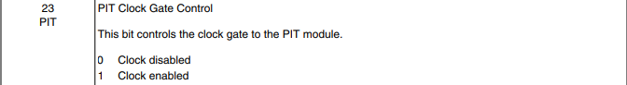

În registrul PIT_MCR (PIT Module Control Register) setăm pe 0b00 câmpul MDIS (bitul 30) pentru utilizarea semnalului de ceas pentru tabloul de timere.

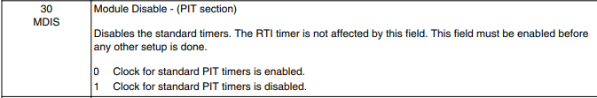

În registrul PIT_MCR (PIT Module Control Register) setăm pe 0b01 câmpul FRZ (bitul 31) pentru oprirea decrementării valorilor numărătoarelor în modul debug.

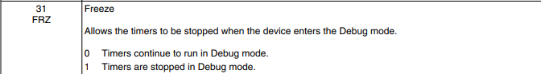

Setăm valoarea numaratorului de pe canalul 0 la o perioadă de 1.476 secunde prin atribuirea valorii 0XEC28F4 registrului PIT_LDVAL ( Timer Load Value Register).

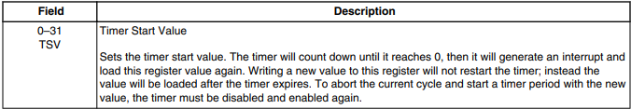

Valoarea a fost calculată folosind formula: Load Value = Nr. sec. * Bus Clock Freq - 1,

unde Bus Clock Freq = 10485760 Hz și apoi convertită in hexa.

În registrul PIT_TCTRL (Timer Control Register) setăm pe 0b01 câmpul TIE (bitul 30) pentru activarea întreruperilor pe canalul 0.

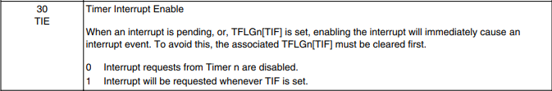

În registrul PIT_TCTRL (Timer Control Register) setăm pe 0b01 câmpul TEN (bitul 31) pentru activarea timerului de pe canalul 0.

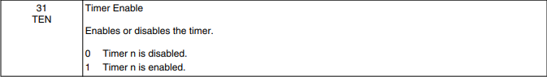

### Funcția de întrerupere a modulului PIT

1. void PIT_IRQHandler(void) {

2.

3. if(PIT->CHANNEL[0].TFLG & PIT_TFLG_TIF_MASK)

4. {

5. PIT->CHANNEL[0].TFLG &= PIT_TFLG_TIF_MASK;

6. if (flag2 == 0) {

7. if (flag == BLUE)

8. {

9. GPIOB_PCOR |= (1 << 18);

10. flag = PINK;

11. }

12. else if (flag == PINK)

13. {

14. GPIOB_PSOR |= (1 << 18);

15. GPIOB_PCOR |= (1 << 19);

16. flag = CYAN;

17. }

18. else if (flag == CYAN)

19. {

20. GPIOD_PSOR |= (1 << 1);

21. GPIOB_PSOR |= (1 << 19);

22. flag = OFF;

23. }

24. else if (flag == OFF)

25. {

26. GPIOD_PCOR |= (1 << 1);

27. flag = BLUE;

28. }

29. }

30. else

31. {

32. if (flag == BLUE)

33. {

34. GPIOD_PSOR |= (1 << 1);

35. flag = OFF;

36. }

37. else if (flag == PINK)

38. {

39. GPIOB_PSOR |= (1 << 18);

40. flag = BLUE;

41. }

42. else if (flag == CYAN)

43. {

44. GPIOB_PSOR |= (1 << 19);

45. GPIOB_PCOR |= (1 << 18);

46. flag = PINK;

47. }

48. else if (flag == OFF)

49. {

50. GPIOD_PCOR |= (1 << 1);

51. GPIOB_PCOR |= (1 << 19);

52. flag = CYAN;

53. }

54. }

55. }

56. }

Verificăm daca în registrul PIT_TFLG (Timer Flag Register), valoarea câmpului TIF (bitul 31) este setat pe 1, indicând astfel expirarea timerului pe canalul 0 al modulului PIT. Daca condiția este adevarată atunci setam câmpul TIF pe 0 și verificăm modul de afișare a led-urilor (dacă variabila flag2 = 0, modul de afișare este albastru închis, roz, albastru deschis, stins, iar dacă flag2 = 1, modul de afișare este invers).

În funcție de valoarea curentă a variabilei flag, funcția controlează pinii GPIO pentru a realiza secvența corespunzatoare de aprindere a LED-urilor.

### 2.3.2.4. Inițializarea modulului GPIO

1. #include "gpio.h"

2.

3. #define RED_LED_PIN (18) /* PORT B*/

4. #define GREEN_LED_PIN (19) /* PORT B*/

5. #define BLUE_LED_PIN (1) /* PORT D*/

6.

7. #define GREEN (12) /* PORT A*/

8. #define YELLOW (1) /* PORT B*/

9. #define RED (3) /* PORT B*/

10.

11. void RGBLed_Init(void){

12.

13. /*Activarea semnalului de ceas pentru pinii folositi in cadrul led-ului RGB*/

14. SIM_SCGC5 |= SIM_SCGC5_PORTB_MASK | SIM_SCGC5_PORTD_MASK | SIM_SCGC5_PORTA_MASK;

15.

16. /*--- RED LED ---*/

17.

18. /*Utilizare GPIO ca varianta de multiplexare*/

19. PORTB->PCR[RED_LED_PIN] &= ~PORT_PCR_MUX_MASK;

20. PORTB->PCR[RED_LED_PIN] |= PORT_PCR_MUX(1);

21.

22. /*Configurare pin pe post de output*/

23. GPIOB_PDDR |= (1<<RED_LED_PIN);

24.

25. /*Stingerea LED-ului (punerea pe 0 logic)*/

26. GPIOB_PSOR |= (1<<RED_LED_PIN);

27.

28. /*--- GREEN LED ---*/

29.

30. /*Utilizare GPIO ca varianta de multiplexare*/

31. PORTB->PCR[GREEN_LED_PIN] &= ~PORT_PCR_MUX_MASK;

32. PORTB->PCR[GREEN_LED_PIN] |= PORT_PCR_MUX(1);

33.

34. /*Configurare pin pe post de output*/

35. GPIOB_PDDR |= (1<<GREEN_LED_PIN);

36.

37. /*Stingerea LED-ului (punerea pe 0 logic)*/

38. GPIOB_PSOR |= (1<<GREEN_LED_PIN);

39.

40. /*--- BLUE LED ---*/

41.

42. /*Utilizare GPIO ca varianta de multiplexare*/

43. PORTD->PCR[BLUE_LED_PIN] &= ~PORT_PCR_MUX_MASK;

44. PORTD->PCR[BLUE_LED_PIN] |= PORT_PCR_MUX(1);

45.

46. /*Configurare pin pe post de output*/

47. GPIOD_PDDR |= (1<<BLUE_LED_PIN);

48.

49. /*Stingerea LED-ului (punerea pe 0 logic)*/

50. /*GPIOD_PSOR |= (1<<BLUE_LED_PIN);*/

51.

52. /*--- EXTERN GREEN LED ---*/

53.

54. /*Utilizare GPIO ca varianta de multiplexare*/

55. PORTA->PCR[GREEN] &= ~PORT_PCR_MUX_MASK;

56. PORTA->PCR[GREEN] |= PORT_PCR_MUX(1);

57.

58. /*Configurare pin pe post de output*/

59. GPIOA_PDDR |= (1<<GREEN);

60.

61. /*Stingerea LED-ului (punerea pe 0 logic)*/

62. GPIOA_PSOR |= (1<<GREEN);

63.

64. /*--- EXTERN YELLOW LED ---*/

65.

66. /*Utilizare GPIO ca varianta de multiplexare*/

67. PORTB->PCR[YELLOW] &= ~PORT_PCR_MUX_MASK;

68. PORTB->PCR[YELLOW] |= PORT_PCR_MUX(1);

69.

70. /*Configurare pin pe post de output*/

71. GPIOB_PDDR |= (1<<YELLOW);

72.

73. /*Stingerea LED-ului (punerea pe 0 logic)*/

74. GPIOB_PSOR |= (1<<YELLOW);

75.

76. /*--- EXTERN RED LED ---*/

77.

78. /*Utilizare GPIO ca varianta de multiplexare*/

79. PORTB->PCR[RED] &= ~PORT_PCR_MUX_MASK;

80. PORTB->PCR[RED] |= PORT_PCR_MUX(1);

81.

82. /*Configurare pin pe post de output*/

83. GPIOB_PDDR |= (1<<RED);

84.

85. /*Stingerea LED-ului (punerea pe 0 logic)*/

86. GPIOB_PSOR |= (1<<RED);

87. }

În registrul SIM_SCGC5 (System Clock Gating Control Register 5) setăm pe 0b01 câmpul PORTB (bitul 10) , câmpul PORTD (bitul 12), câmpul PORTA (bitul 9) pentru a activa semnalul de ceas pentru pinii folositi in cadrul led-ului RGB.

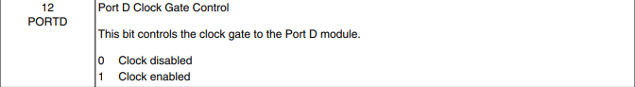





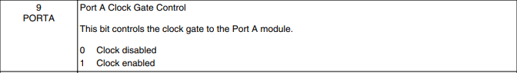

Pentru LED-ul roșu, în registrul PORTB_PCR (Pin Control Register) setăm pe 0b01 câmpul MUX (biții 8-10) pentru a utiliza alternativa 1 (GPIO) ca varianta de multiplexare.

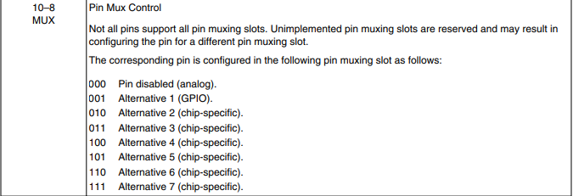

Apoi, în registrul GPIOB_PDDR (Port Data Direction Register) setăm pe 0b01 câmpul PDD (biții 0-31) pentru a configura pinul 18 de pe PORTB pe post de output.

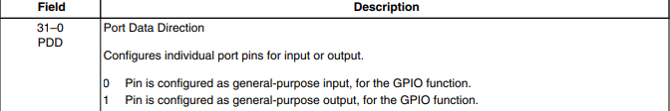

Apoi, în registrul GPIOB_PSOR (Port Set Output Register) setăm pe 0b00 câmpul PTSO (biții 0-31) pentru a stinge LED-ul.

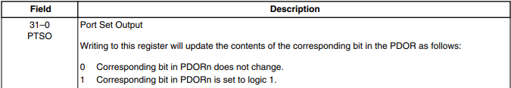

Pentru LED-ul verde, în registrul PORTB_PCR (Pin Control Register) setăm pe 0b01 câmpul MUX (biții 8-10) pentru a utiliza alternativa 1 (GPIO) ca varianta de multiplexare.



Apoi, în registrul GPIOB_PDDR (Port Data Direction Register) setăm pe 0b01 câmpul PDD (biții 0-31) pentru a configura pinul 19 de pe PORTB pe post de output.



Apoi, în registrul GPIOB_PSOR (Port Set Output Register) setăm pe 0b00 câmpul PTSO (biții 0-31) pentru a stinge LED-ul.



Pentru LED-ul albastru, în registrul PORTD_PCR (Pin Control Register) setăm pe 0b01 câmpul MUX (biții 8-10) pentru a utiliza alternativa 1 (GPIO) ca varianta de multiplexare.



Apoi, în registrul GPIOD_PDDR (Port Data Direction Register) setăm pe 0b01 câmpul PDD (biții 0-31) pentru a configura pinul 1 de pe PORTD pe post de output.



Pentru LED-ul verde de pe breadboard, în registrul PORTA_PCR (Pin Control Register) setăm pe 0b01 câmpul MUX (biții 8-10) pentru a utiliza alternativa 1 (GPIO) ca varianta de multiplexare.



Apoi, în registrul GPIOA_PDDR (Port Data Direction Register) setăm pe 0b01 câmpul PDD (biții 0-31) pentru a configura pinul 12 de pe PORTA pe post de output.



Apoi, în registrul GPIOA_PSOR (Port Set Output Register) setăm pe 0b00 câmpul PTSO (biții 0-31) pentru a stinge LED-ul.



Pentru LED-ul galben de pe breadboard, în registrul PORTB_PCR (Pin Control Register) setăm pe 0b01 câmpul MUX (biții 8-10) pentru a utiliza alternativa 1 (GPIO) ca varianta de multiplexare.



Apoi, în registrul GPIOB_PDDR (Port Data Direction Register) setăm pe 0b01 câmpul PDD (biții 0-31) pentru a configura pinul 1 de pe PORTB pe post de output.



Apoi, în registrul GPIOB_PSOR (Port Set Output Register) setăm pe 0b00 câmpul PTSO (biții 0-31) pentru a stinge LED-ul.



Pentru LED-ul roșu de pe breadboard, în registrul PORTB_PCR (Pin Control Register) setăm pe 0b01 câmpul MUX (biții 8-10) pentru a utiliza alternativa 1 (GPIO) ca varianta de multiplexare.



Apoi, în registrul GPIOB_PDDR (Port Data Direction Register) setăm pe 0b01 câmpul PDD (biții 0-31) pentru a configura pinul 3 de pe PORTB pe post de output.



Apoi, în registrul GPIOB_PSOR (Port Set Output Register) setăm pe 0b00 câmpul PTSO (biții 0-31) pentru a stinge LED-ul.



### 2.3.2.5. Controlul Culorii LED-urilor

1. void ChangeColor(int state)

2. {

3. GPIOB_PSOR |= (1<<RED);

4. GPIOB_PSOR |= (1<<YELLOW);

5. GPIOA_PSOR |= (1<<GREEN);

6.

7. if(state == 0)

8. {

9. GPIOA_PTOR |= (1<<GREEN);

10. }

11.

12. if(state == 1)

13. {

14. GPIOA_PTOR |= (1<<GREEN);

15. GPIOB_PTOR |= (1<<YELLOW);

16. }

17.

18. if(state == 2)

19. {

20. GPIOA_PTOR |= (1<<GREEN);

21. GPIOB_PTOR |= (1<<YELLOW);

22. GPIOB_PTOR |= (1<<RED);

23. }

24. }

Funcția ChangeColor este responsabilă pentru gestionarea stării și controlul culorilor LED-urilor de pe breadboard. Aceasta primește un parametru, state, care indică starea dorită, și, în funcție de aceasta, activează LED-urile corespunzătoare.

Prin intermediul operațiunilor de manipulare a registrelor GPIO, pentru o valoare primită de la senzorul de rotație mai mica sau egala cu 1.8 se va aprinde doar LED-ul verde, pentru o valoare cuprinsă între 1.8 și 2.8, se va aprinde atât LED-ul verde, cât si cel galben, iar pentru situația în care valoarea primită se află în intervalul 2.8 – 3.3 se vor aprinde toate cele 3 LED-uri de pe breadboard.

### 2.3.2.6. Inițializarea modulului ADC

1. #include "Adc.h"

2. #include "uart.h"

3. #include "gpio.h"

4.

5. #define ADC_CHANNEL (15) /* PORT C PIN 1 */

6.

7. void ADC0_Init(void) {

8.

9. /*Activarea semnalului de ceas pentru modulul periferic ADC*/

10. SIM->SCGC6 |= SIM_SCGC6_ADC0_MASK;

11.

12.

13. ADC0->CFG1 = 0x00;

14.

15. /*Selectarea modului de conversie pe 10 biti single-ended --> MODE = 10*/

16. /*Selectarea sursei de ceas pentru generarea ceasului intern --> ADICLK*/

17. /*Selectarea ratei de divizare folosit de periferic pentru generarea ceasului intern --> ADIV*/

18. /*Set ADC clock frequency fADCK less than or equal to 4 MHz (PG. 494)*/

19. ADC0->CFG1 |= ADC_CFG1_MODE(2) |

20. ADC_CFG1_ADICLK(0) |

21. ADC_CFG1_ADIV(0);

22.

23. /*DIFF = 0 --> Conversii single-ended (PG. 464)*/

24. ADC0->SC1[0] = 0x00;

25. ADC0->SC3 = 0x00;

26.

27. /*Selectarea modului de conversii continue, */

28. /*pentru a-l putea folosi in tandem cu mecanismul de intreruperi*/

29. ADC0->SC3 |= ADC_SC3_ADCO_MASK;

30.

31. /*Activarea subsistemului de conversie prin aproximari succesive pe un anumit canal (PG.464)*/

32. ADC0->SC1[0] |= ADC_SC1_ADCH(ADC_CHANNEL);

33. /*Enables conversion complete interrupts*/

34. ADC0->SC1[0] |= ADC_SC1_AIEN_MASK;

35. }

36.

În registrul SIM_SCGC6 (System Clock Gating Control Register 6) setăm pe 0b01 câmpul ADC0 (bitul 27) pentru a activa semnalul de ceas pentru modulul perifericului ADC.

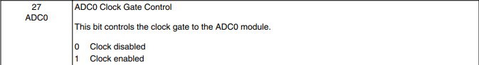

În registrul ADC_CFG1 (ADC Configuration Register 1) sunt dezactivate toate opțiunile de configurare ale modulului ADC.

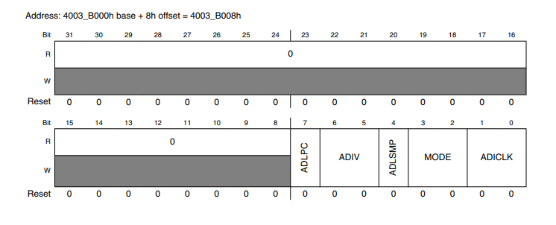

Apoi setăm câmpurile: MODE (biții 2-3) cu valoarea 2 pentru a selecta modul de conversie pe 10 biți single-ended, ADICLK (biții 0-1) cu valoarea 0 pentru a selecta susrsa de ceas pentru generarea ceasului intern, ADIV (biții 5-6) cu valoarea 0 pentru a selecta rata de divizare folosită de periferic pentru generarea ceasului intern la 1.

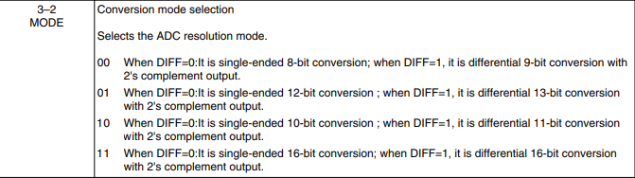

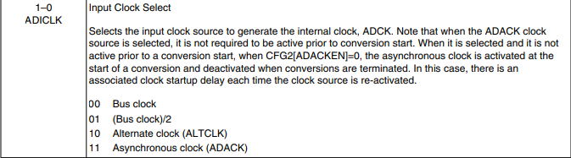

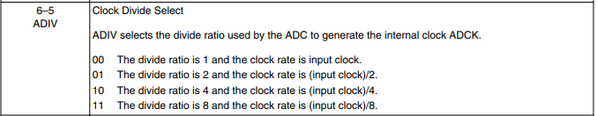

În registrul ADC_SC1 (ADC Status and Control Registers 1) sunt dezactivate toate opțiunile de configurare ale modulului ADC.

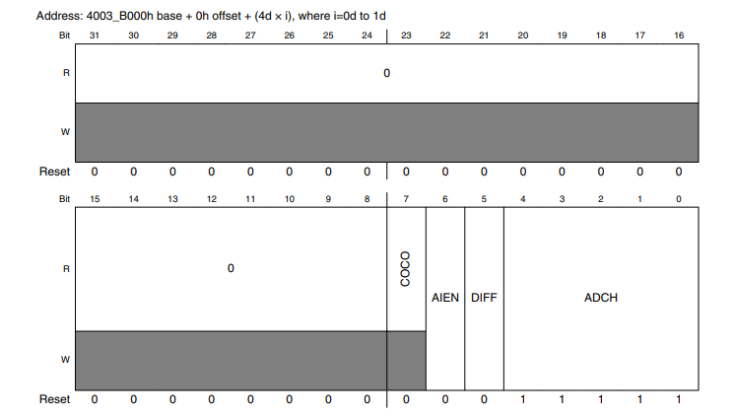

Apoi atribuim câmpului ADCH (biții 0-4) valoarea 15 pentru a activa subsistemul de conversie prin aproximări succesive pe canalul 15.

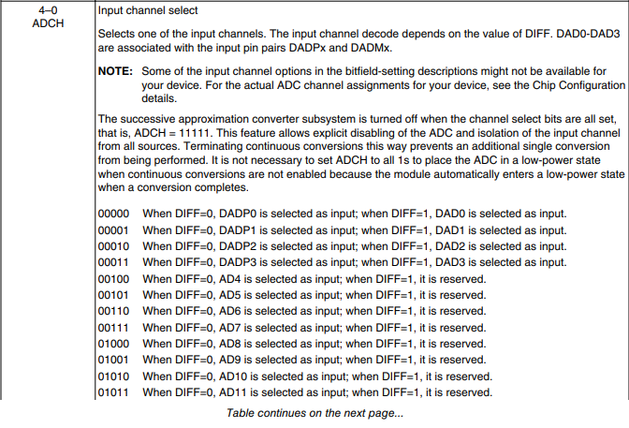

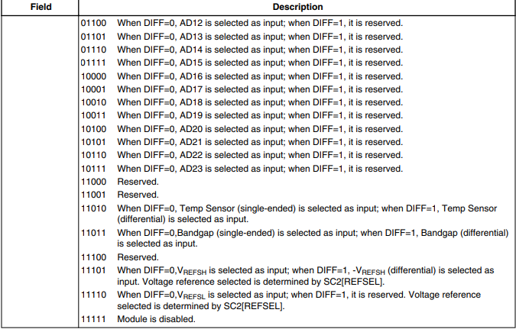

Apoi setăm câmpul AIEN (bitul 6) pe 0b01 pentru a activa funcționalitatea de generare a unei întreruperi atunci când conversia analog-digital este finalizată.

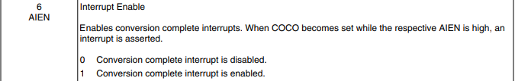

În registrul ADC_SC3 (ADC Status and Control Registers 3) sunt dezactivate toate opțiunile de configurare ale modulului ADC.

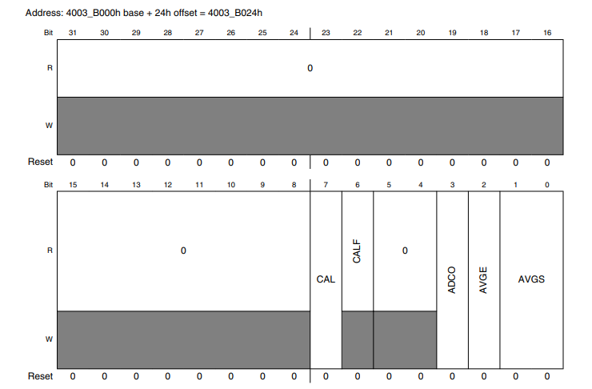

Apoi setăm câmpul ADC0 (bitul 3) pe 0b01 pentru a selecta modul de conversii continue pentru a îl puntea folosi în același timp cu mecanismul de întreruperi.

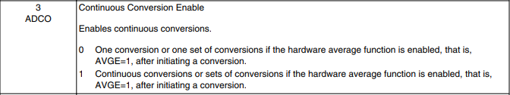

### 2.3.2.7. Citirea și Transmiterea Tensiunii

1. void Voltage_Read(void){

2. uint16_t analog_input = (uint16_t) ((ADC0->R[0]<<6)>>6);

3.

4. float measured_voltage = (analog_input * 3.3f) / 1024;

5.

6. uint8_t parte_zecimala = (uint8_t) measured_voltage;

7. uint8_t parte_fractionara1 = ((uint8_t)(measured_voltage * 10)) % 10;

8. uint8_t parte_fractionara2 = ((uint8_t)(measured_voltage * 100)) % 10;

9. UART0_Transmit(parte_zecimala + 0x30);

10. UART0_Transmit('.');

11. UART0_Transmit(parte_fractionara1 + 0x30);

12. UART0_Transmit(parte_fractionara2 + 0x30);

13. UART0_Transmit(0x0A);

14. UART0_Transmit(0x0D);

15.

16.

17. if(measured_voltage <= 1.8f)

18. {

19. ChangeColor(0);

20. }

21. else if(measured_voltage <= 2.8f)

22. {

23. ChangeColor(1);

24. }

25. else if(measured_voltage <= 3.3f)

26. {

27. ChangeColor(2);

28. }

29. }

Funcția Voltage_Read are rolul de a citi o valoare analogică de la modulul ADC. Pentru a asigura o precizie de 10 biți, se efectuează un shift la stânga cu 6 biți și apoi un shift la dreapta cu aceiași 6 biți asupra valorii citite, pentru a reține cei mai semnificativi 10 biți. Această valoare este adusă apoi în intervalul 0 – 3.3.

În continuare, părțile fracționare și zecimale ale tensiunii sunt extrase și transmise sub forma de caractere ASCII. În funcție de valoarea măsurată a tensiunii, funcția activează diferite culori ale LED-urilor utilizând funcția ChangeColor. Astfel, dacă tensiunea măsurată este mai mică de 1.8 V, se apelează ChangeColor în starea 0, iluminând doar LED-ul verde de pe breadboard. În cazul în care tensiunea se află între 1.8 și 2.8 V, se apelează ChangeColor în starea 1, iluminând atât LED-ul verde, cât și cel galben de pe breadboard. Pentru tensiuni în intervalul 2.8 – 3.3 V, funcția ChangeColor este apelată în starea 2, determinând aprinderea tuturor celor 3 LED-uri de pe breadboard.

# Setup

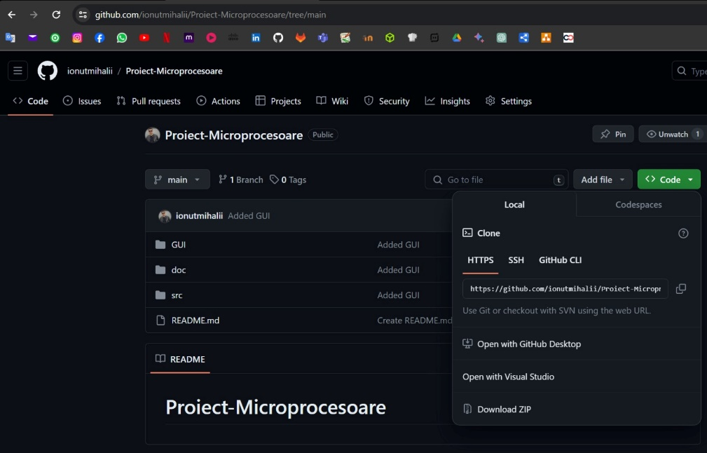

Fig. 5 Repository Git

## Configurarea Componentelor Hardware

1. Consultați documentația tehnică din folderul docs pentru specificațiile pinilor și porturilor.

2. Realizați conexiunile corespunzătoare pe breadboard pentru senzorul de rotație și LED-uri.

3. Configurați microcontrollerul conform specificațiilor, asigurându-vă că pinii și porturile sunt setate corespunzător.

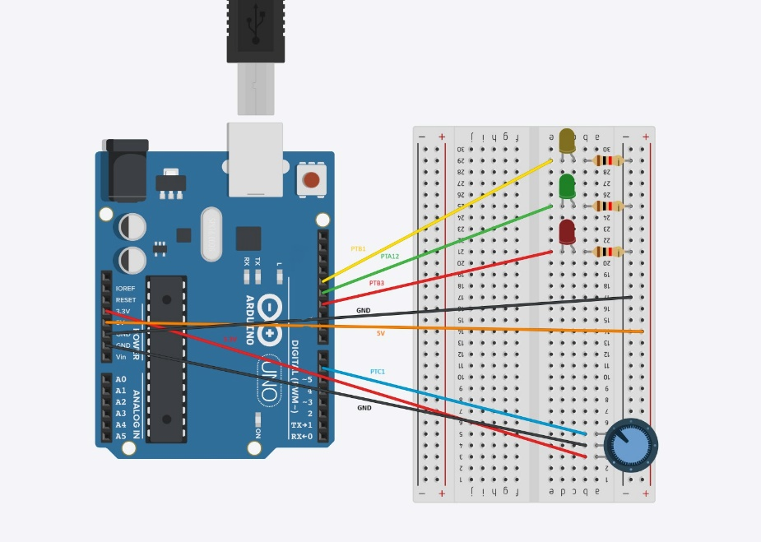

Fig. 6 Configurare breadboard-mirocontroller

## Conectarea și Configurarea Microcontrollerului

1. Conectați microcontrollerul la portul USB al laptopului.

2. Deschideți proiectul Keil, importați fișierele sursă din src și efectuați build-ul, apoi load.

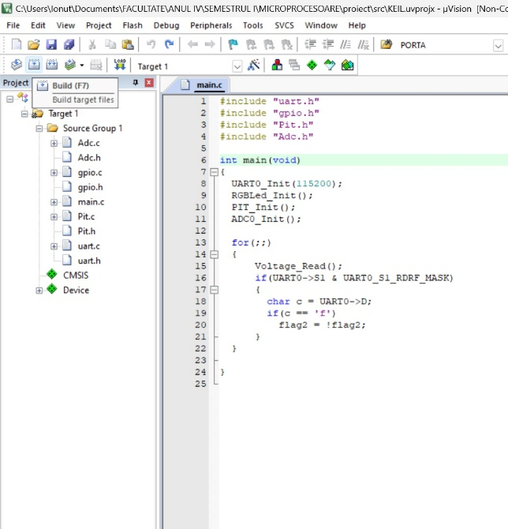

Fig. 8 Keil Build

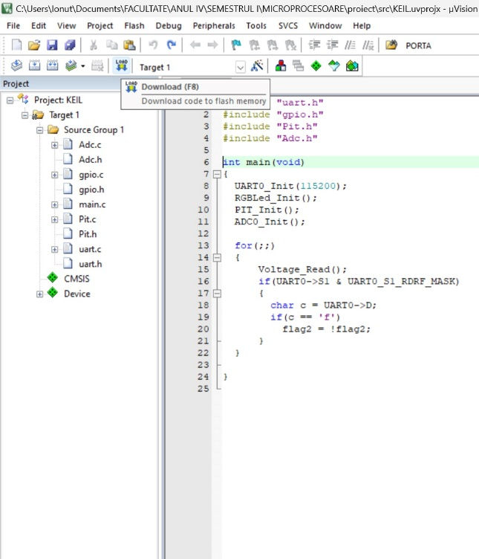

Fig. 9 Keil Load

## Inițializarea Interfeței Grafice Python

1. Instalați bibliotecile necesare folosind pip:

*pip install PySide6 pyserial pyqtgraph*

2. Navigați în directorul gui și executați scriptul Python pentru a deschide interfața grafică.

3. În interfața grafică, monitorizați barplot-ul în timp real și utilizați butonul pentru controlul LED-urilor on-board.

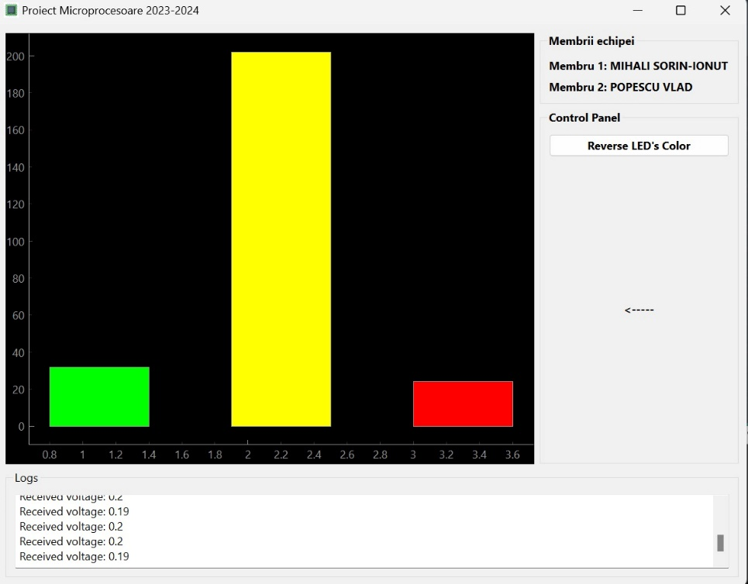

Fig. 10 Barchart

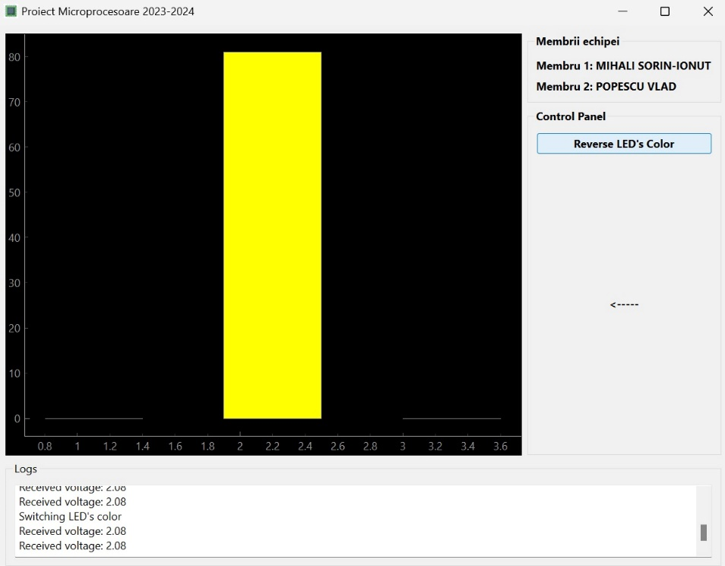

Fig. 11 Switch LED color

# Diagrame

## Schemă bloc

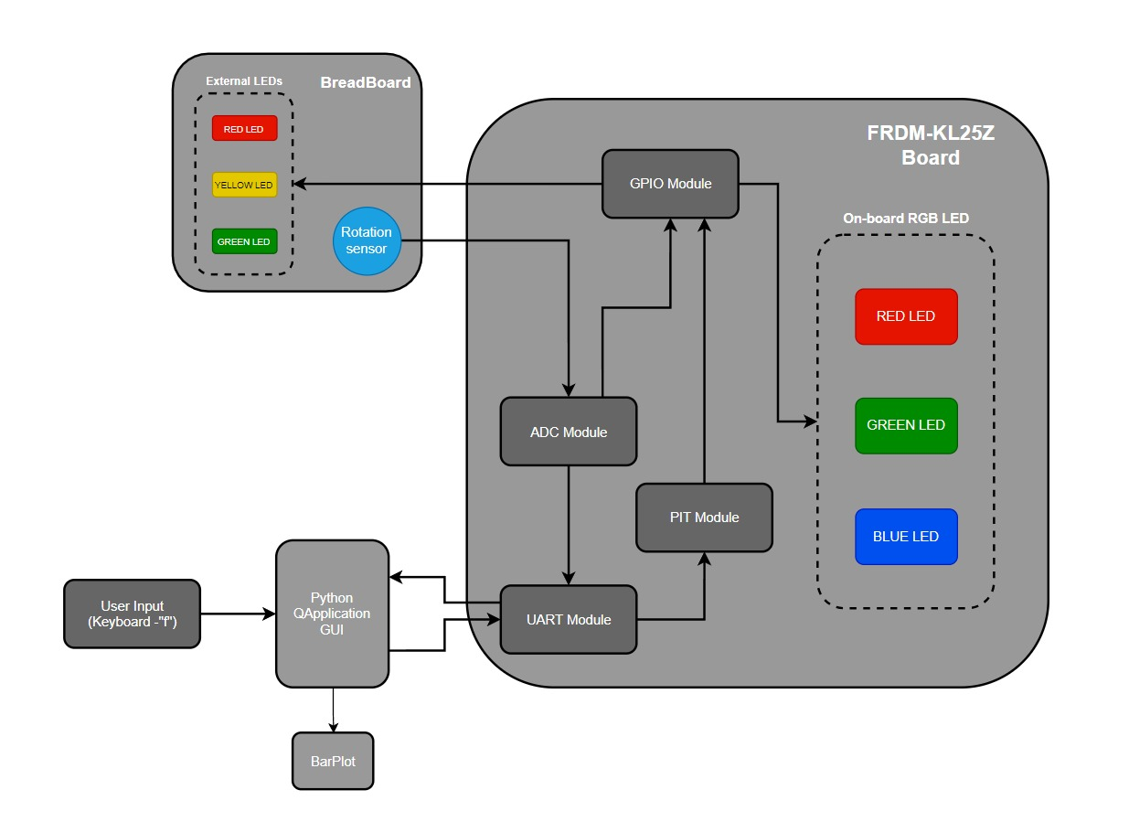

Fig. 12 Schemă bloc

## Diagramă de stări

### Diagramă stare LED-uri breadboard

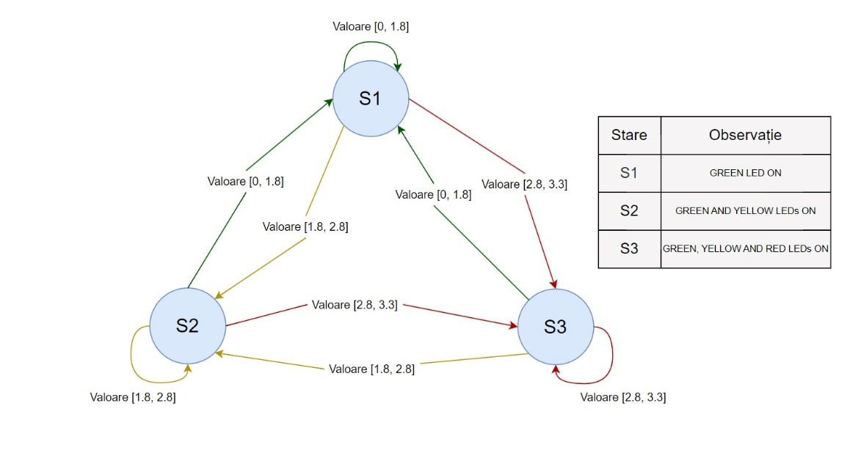

Fig. 13 Diagrama de stare a LED-urile de pe breadboard

### Diagramă de stare LED-uri on-board

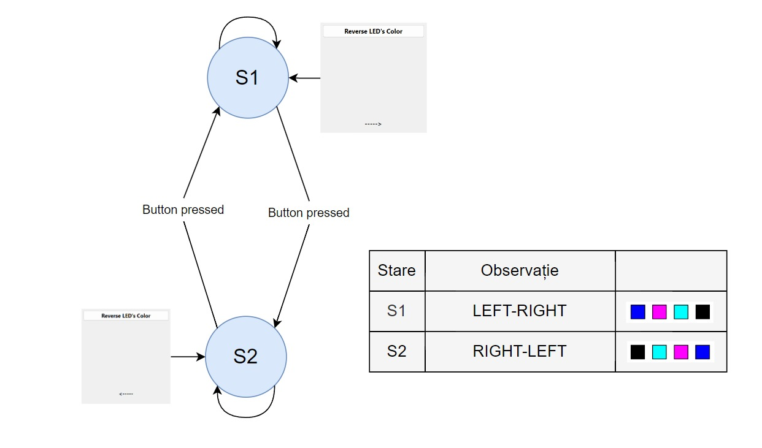

Fig. 14 Diagrama de stare a LED-urilor de pe placă

# Testare

## Testare PIT



## Testare LED-uri breadboard



## Workflow aplicație



# Probleme întâmpinate și recomandări

Afișarea în real-time a datelor citite serial de pe COMx. Am rezolvat problema prin unui timer pe citirea datelor în interfața grafică. Astfel, se citesc la fiecare 0.25 secunde 2 valori, prima dintre ele fiind "aruncată" deoarece nu se știe momentul exact al citirii și am întâlnit situații în care se citeau valori precum: .04, 56, 7.

Asigurarea funcționării optime între modulele aplicației de pe microcontroller. Prioritizarea modului PIT, în detrimentul modulelor ADC sau UART, folosind NVIC_SetPriority(Handler, valoare_prioritate).

Ca recomandare: Adăugarea unui timer pentru modulele ADC și UART, pentru citirea și transmiterea datelor doar la anumite intervale de timp. Acest lucru va ușura afișarea în interfața a datelor și procesarea acestora de către microcontroller.

# Link-uri

## Link github

<https://github.com/ionutmihalii/Proiect-Microprocesoare>

## Link-uri videoclipuri prezentare

<https://youtu.be/flL9e-P8jY0>

<https://youtu.be/RrqNiFQDlek>